|  |  |
| --- | --- |
| Gerb-BMSTU_01 | **Министерство науки и высшего образования Российской Федерации**  **Федеральное государственное бюджетное образовательное учреждение**  **высшего образования**  **«Московский государственный технический университет**  **имени Н.Э. Баумана**  **(национальный исследовательский университет)»**  **(МГТУ им. Н.Э. Баумана)** |

ФАКУЛЬТЕТ **Информатика и системы управления**

КАФЕДРА **Компьютерные системы и сети (ИУ6)**

НАПРАВЛЕНИЕ ПОДГОТОВКИ **09.ХХ.ХХ Название направления**

**Отчет**

**по лабораторной работе № 3**

**Название:** Основы Golang

**Дисциплина:** Языки интернет-программирования

|  |  |  |  |  |
| --- | --- | --- | --- | --- |
| Студент | ИУ6-31Б |  |  | Колобродов Н.С. |
|  | (Группа) |  | (Подпись, дата) | (И.О. Фамилия) |
|  |  |  |  |  |
| Преподаватель |  |  |  | Шульман В.Д. |
|  |  |  | (Подпись, дата) | (И.О. Фамилия) |

Москва, 2024

Цель работы: знакомство с Go, компилируемым многопоточным языком программирования.

# Atoi

**Задание:** На вход подается целое число. Необходимо возвести в квадрат каждую цифру числа и вывести получившееся число.

**Код:**

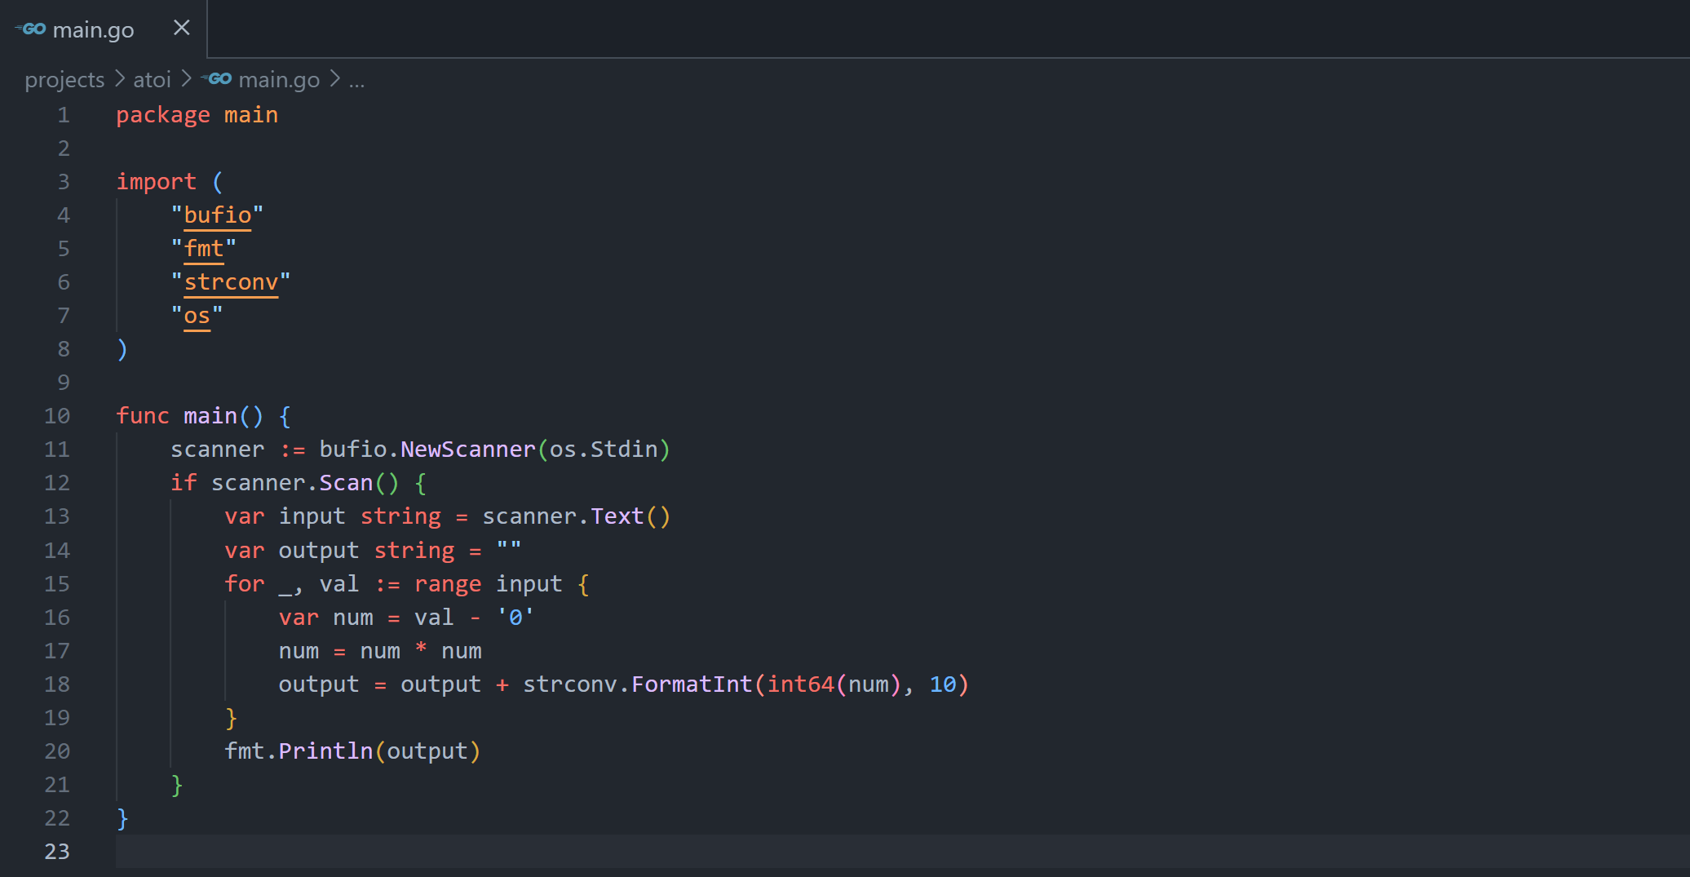

Тестирование: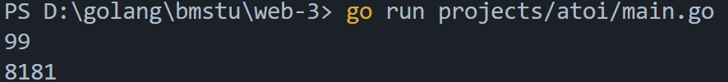

# Digits

**Задание:** Дана строка, содержащая только арабские цифры. Найти и вывести наибольшую цифру.

**Код:**

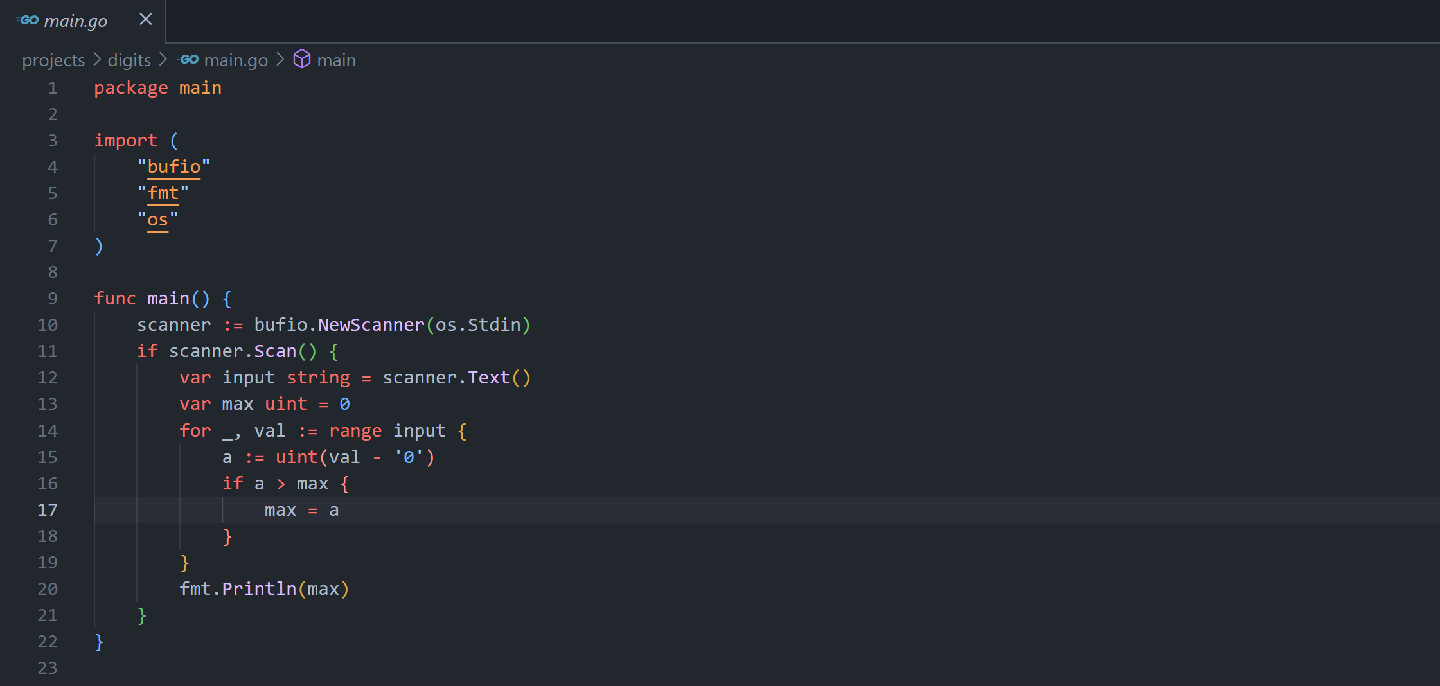

**Тестирование:** 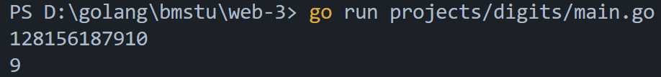

# Math

**Задание:** Требуется вычислить период колебаний (t) математического маятника (мы округлили некоторые значения для удобства проверки), для этого нужно найти циклическую частоту колебания пружинного маятника (w), в формуле w встречается масса которую также нужно найти, все нужные формулы приведены ниже:

Напишите три функции, каждая из которых будет выполнять конкретную формулу. Название функций обязательно должны соответствовать букве формулы: T(), W() и M(). Для того чтобы найти t - необходимо сначала найти w, и т.д. Так что используйте результат функции W() в формуле функции T() - то-есть вызывайте функцию W() в T(). Аналогично и с W(), M().



**Код** (добавлено помимо функций, функция запуска)**:**

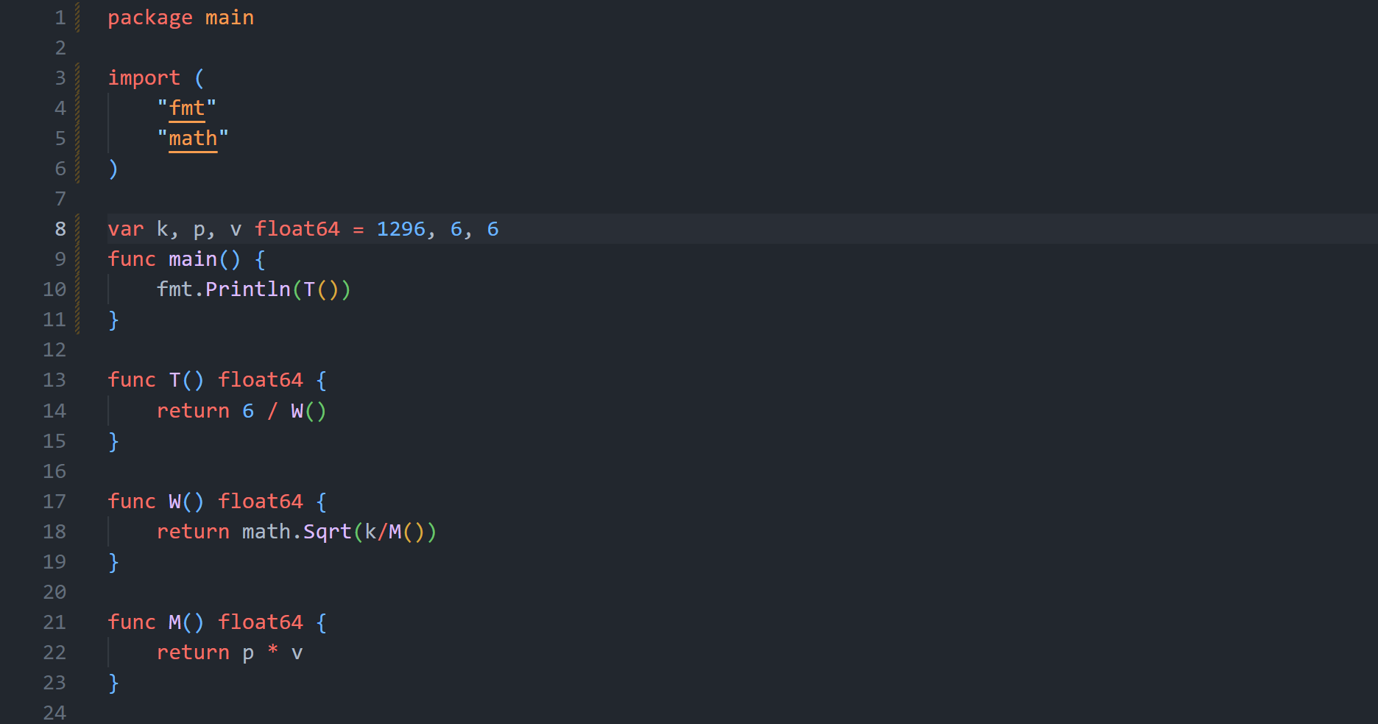

Тестирование:



# Star

**Задание:** Дана строка, содержащая только английские буквы (большие и маленькие). Добавить символ ‘\*’ (звездочка) между буквами (перед первой буквой и после последней символ ‘\*’ добавлять не нужно).

**Код:**

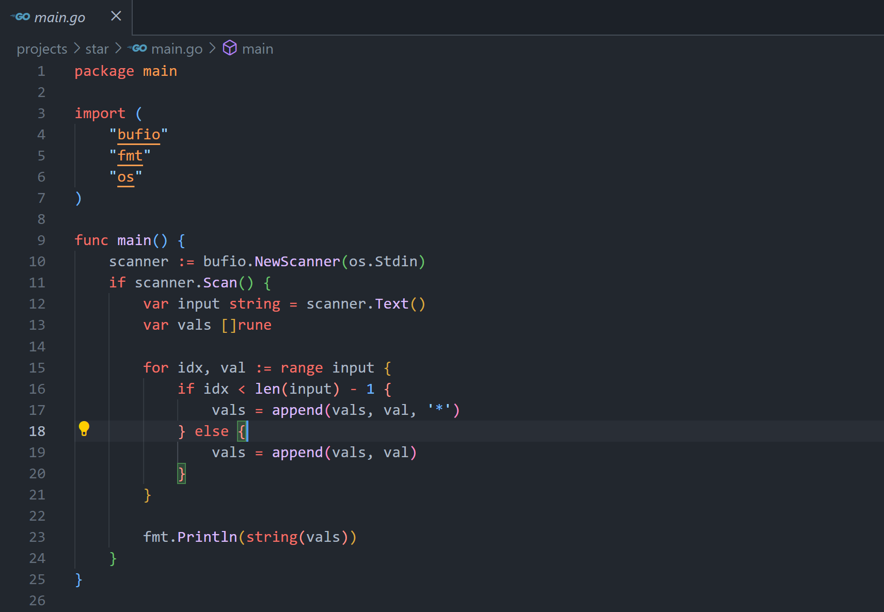

**Тестирование:** 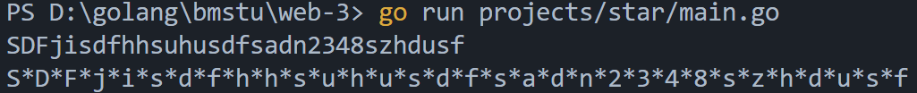

# Triangle

**Задание:** На вход подаются a и b - катеты прямоугольного треугольника. Нужно найти длину гипотенузы.

**Код:**

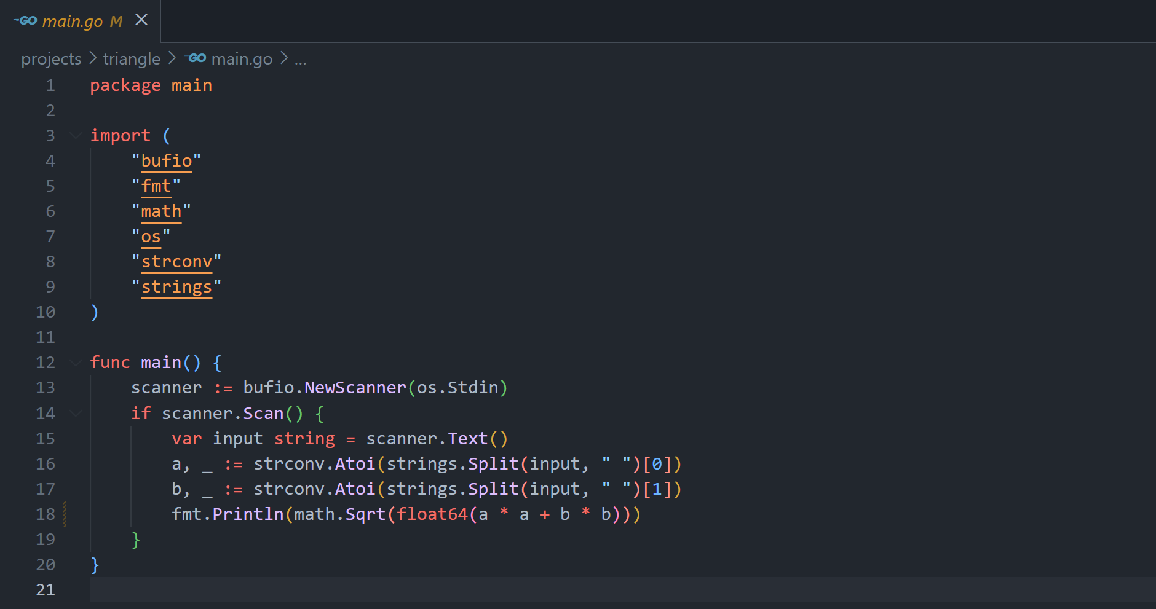

**Тестирование:**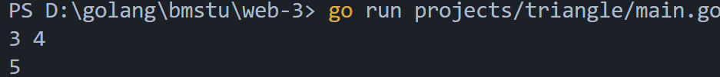

**Вывод:** Я научился основам языка Golang.

*Использованные источники:*

<https://itproger.com/>

<https://stepik.org/>